え
視点５： 教職員の協力体制を生かす

基本的な考え方

担任だけでなく、教職員全体で指導・支援に当たる
１ 担任だけでなく、教職員全体で指導・支援に当たる

総合的な学習の時間における学習活動の指導・支援に当たっては、教職員全体での取組が重要です。児童が複数の場所に分かれて活動したり、学級や学年の枠をはずして活動させたりする場合には、複数の教員が協力して指導に当たるだけでなく、学習環境の整備や校外学習の連絡調整についても協力し合うことで、学習活動を効果的に支援することができます。また、養護教諭や学校栄養職員などによるそれぞれの専門性を生かした支援によって、より質の高い学習を行うことが期待できます。教職員が協力して学習活動を支援することは、右のような利点があります。
・一人では気付かなかった児童のよさが見えてくる。
・指導計画や指導方法、評価面での工夫や改善策が見えてくる。
・各教職員の特性（専門、得意分野、経験、関心等）が発揮できる。

2 情報を共有し、教職員が学び合う

協力して総合的な学習の時間に取り組むことは、教職員が互いに学び合うチャンスでもあります。教材研究を一緒に行ったり、授業について話し合ったりすることを通して、多様な視点での教材開発や児童理解が可能になり、指導力を高め合うことができます。負担感や多忙感を増すことなく、こうした取組を効果的に行うためには、教務主任や学習指導主任などが全体的視野に立って指導体制や条件整備等の企画や調整を進めるとともに、学級担任や学年主任からも積極的に学習や指導の様子について他の教職員に伝えることが重要です。
教職員が頻繁にコミュニケーションをとり、分からないことを相談し合うなかで、必要な情報やヒントを得たり、取組の成果や課題を確認したりできます。そうすることで、実践が共有され、指導が充実していきます。
（ 【事例1】）
情報を共有し教職員の協力体制を生かす工夫として、次のような方法が考えられます。
（ 【事例2】）
- 教材や指導方法、学習環境などについて共同で研究する。
- 他の学級や学年と合同で行う活動や交流の機会を設け、一緒に授業プランを考える
- 各教職員の専門や得意分野等を生かして児童を支援するとともに、児童の学習状況についての情報を共有する方法を工夫する。
- 各学年の学習活動や指導に関する情報を共有する場の設定や方法を工夫する。
  - 学年会、朝の打ち合わせ、授業参観、校内研修（教材研究、授業研究）
  - 各学年の単元計画の掲示と文書の回覧、口頭での連絡・協力依頼
  - 授業や指導に関する資料の保管、データベース化 など

（ 【事例3】）

教職員の協力体制を生かす

実践事例
【事例1】 総合的な学習の時間は教師が学び合える機会であるととらえる
－教職員が協力して取り組む意識を高める資料の作成－

総合的な学習の時間は、これまで行ってきた教科の学習指導とは勝手が違い、教師は、授業の組み立て方や指導について不安を感じたり、思うようにならず悩んだりすることがあります。そこで、この事例では、下のような資料を作成して全教職員に示し、自校の方針について教職員の共通理解を図っています。学年会の折などに、この資料を使って話し合ったところ、建設的に取り組んでいこうとする意欲がわいたという声が聞かれたそうです。総合的な学習の時間においては、扱う内容や児童の関心によって対応を考えていく場合が多いので、一人で悩まず助け合って取り組むことが大切です。
児童を育てるための教師必須アイテム ○○小学校
＜目指す教師の姿・・・子どもと一緒に学ぶことの楽しさを知っている教師＞
◆ 目と目で通じ合う学級経営・・・・学級経営が基盤
子どもたちの心の動きに敏感な感性をもつ。
子どもたちが、今、何に関心があるのか。何を必要としているのかを見極める力を高める。
↓
・課題づくり・・子どもたちの関心や興味のあること、学級の雰囲気、児童の実態に合ったもの
（十分に時間をかける・・・児童が納得し、学習しようとする意欲につながる内容にしていく）
・追究・・・・・・・資料の提供、適切な支援
◆ 遊び心を忘れない
子どもたちと一緒にやってみる。すると、今まで見えていなかった子どもたちの考えや、学習内容の方向性が見えてくるかもしれません。一緒に感動したり遊んでみたりする心が大切です。
上から見下ろさない、押し付けない学習です。
◆ 一人で悩まない
わからないことばかりの実践です。悩んでいることは、お互い、同じようなことかもしれません。
どんどん話し合って、討論しましょう。見えないものが見えてくるよう、お互いに心を開きましょう。
早め早めに「SOS」を出しましょう。
◆ 素直に楽しいと喜べる心をもつ
子どもたちの学ぶ姿や小さな発見にも感動できる豊かな感性を磨き、「総合的な学習の時間って楽しいね。」、「よかったね。」、「がんばっているね。」と教師が心から思い、子どもたちを褒める心をもちたいものです。学ぶことに対して子どもたちが本当に楽しいと感じるような支援ができるようにしたい。活動内容の方向性を決めて計画を立てるときや授業の準備は大変ですが、児童が生き生きと学んでいく姿を目指してがんばりましょう。
◆ 保護者や地域の方々との連携
一人でやろうとせず、保護者や地域の方々にも学習にどんどん参加・参画していただくネットワークを作りましょう。学年通信で伝えたり子どもたちを通して情報を流したりすることも大切です。
◆ ウェビング・・・興味・関心の広がりを予想して書く
何かのテーマに沿って、どれだけ子どもたちの興味や関心の広がりを予想できるか書いてみる練習をしましょう。

教職員の協力体制を生かす

【事例2】 教材や指導方法、学習環境などについて共同で研究する
－必要な機能を明確にして組織的な協力体制を構築した取組－

下の図は、総合的な学習の時間の研究組織を示したものです。この事例では、児童の実態などから目指す児童像を設定し、育てようとする資質・能力の分析や支援のあり方の検討、資料作成や学習環境の整備などについて、四つの部を設けて研究を進めています。各部で研究したことや作成した資料は校内で共有され、各学年における指導に役立てられています。
職員室では総合的な学習の時間に関する会話が日常的に交わされ、学習の進め方や指導について話し合うなど、教職員間のコミュニケーションがよくとられています。担任以外の教職員も協力して、ファックス送信や図書室での資料探し、校外学習の引率など、児童の活動を幅広く支援しています。こうした協力的な取組が無理なく行われている理由として、教職員の良好な人間関係が基盤にあることはいうまでもありませんが、このように全校体制で総合的な学習の時間の研究に取り組んできたことも大きく関係しているものと思われます。

各部の役割を明確にして全校体制で取り組んでいるため、目的に合った研究を一体感をもって進めることができています。
（目指す児童像）
意欲的に課題解決に取り組み、活動に見通しをもったり、振り返ったりして、よりよく学習しようとする子

作成した資料は学習室の棚に保管し、児童が必要に応じて活用できるようにしています。
支援研究部
学習環境
研究部
問題解決力
研究部
情報活用力
研究部
○主体的に学習に取り組む態度を育てるための支援の在り方を研究する。
・意欲的に課題に取り組むことができるようにする支援
・活動に見通しをもつことができる支援
・よく活動を振り返ることができるようにする支援
○意欲的に調べ学習に取り組める学習環境の整備について研究する。
・学習ｺｰﾅｰ、資料ｺｰﾅｰ
・リンク集
○課題を解決するために必要な問題解決力を明らかにする。
○課題解決力を育てるための支援のあり方を研究する。
○コンピュータを利用するうえでの情報活用力について明からかにする。
○主として、コンピュータを使った情報活用力を育てるための支援のあり方を研究する。
総合的な学習 個別支援研究部
推進委員会
校長
教頭
研究組織
学習カード
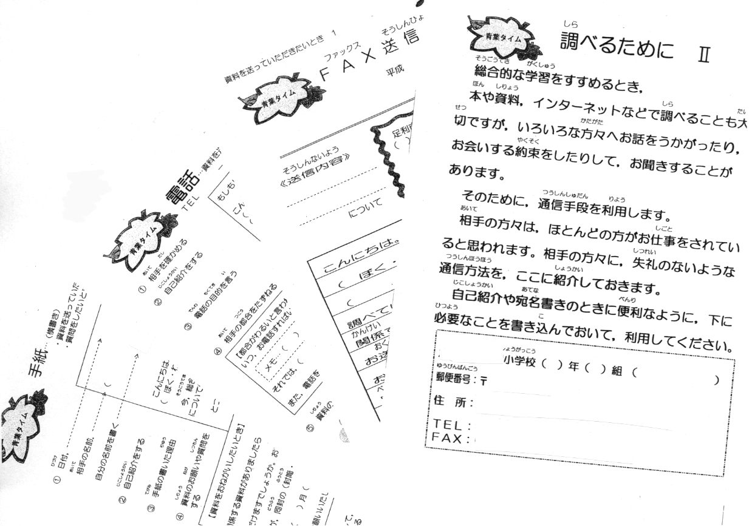

教職員の協力体制を生かす

【事例3】 児童の課題に応じた支援を充実させ、学習状況に関する情報を共有する
－指導の方針を共通理解し児童の学習状況を把握するワークシートの工夫－

この事例では、各学年の最後の単元に、学年の枠をはずして個人テーマで追究する学習活動を位置付けています。この単元のねらいは、総合的な学習の時間や各教科等で学んだことを生かしながら自分で課題を決め、各自が問題解決に取り組むことを通して自分のよさを見付けていくことにあります。学級担任はもとより、教頭、教務主任、養護教諭、習熟度別学習担当教諭も、それぞれの専門や得意分野を生かして指導に当たるという協力体制をとり、一人一人への支援ができるようにしています。
児童と担当教師が活動に合わせた場所に集まって学習活動を進めていくため、事前に「学習の手引き」と共通のワークシートを作成し、単元の目標や指導の方針について教員間の理解を深める工夫をしています。ワークシートには児童による活動の記録と担当教師からのコメントが記入されるので、学級担任が児童の学習状況を知る資料としても役立っています。
この活動における目標（育てようとする資質・能力）と、主な活動の予定を示しています。

指導に当たって共通理解が必要なことについては具体的に示し、担当に伝えています。

